
วิธีใช้ gh api ดึงรายชื่อ pull request ทั้งหมดพร้อมสถานะ

วิธีใช้ gh api ดึงรายชื่อ Pull Request ทั้งหมดพร้อมสถานะ

มี 2 วิธีหลัก: ใช้ gh pr list (ง่ายกว่า) หรือใช้ gh api โดยตรง (ได้ข้อมูลครบกว่า)[1][2][3]

───

วิธีที่ 1: ใช้ gh pr list (แนะนำ)

ดึง PR ทั้งหมด (open + closed + merged)
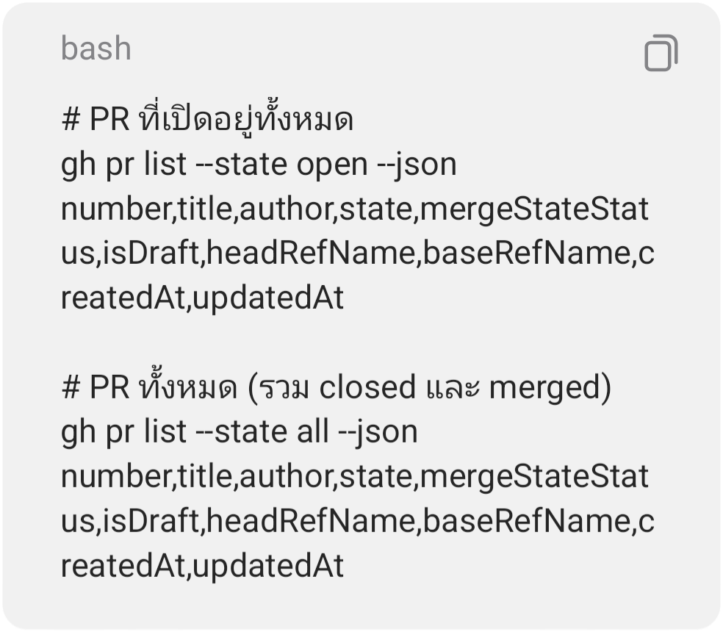

กรองเฉพาะฟิลด์ที่ต้องการ
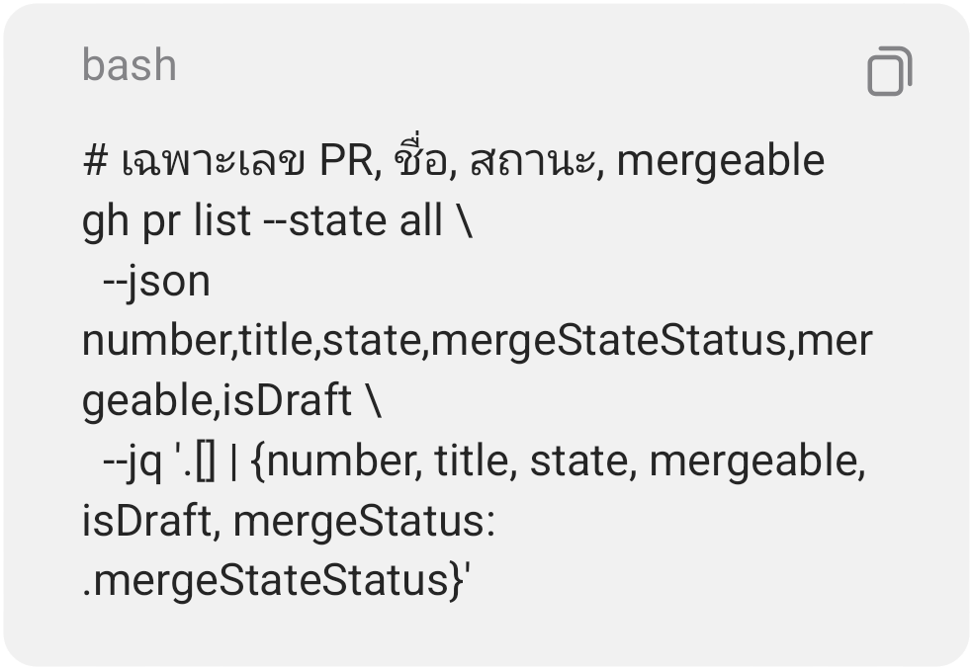

ดูสถานะ CI checks ของแต่ละ PR

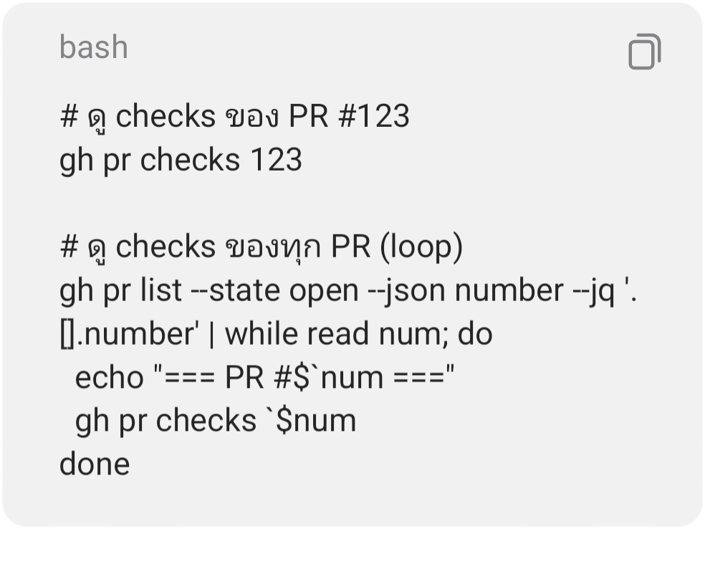

───

วิธีที่ 2: ใช้ gh api โดยตรง

ดึง PR ทั้งหมดผ่าน REST API
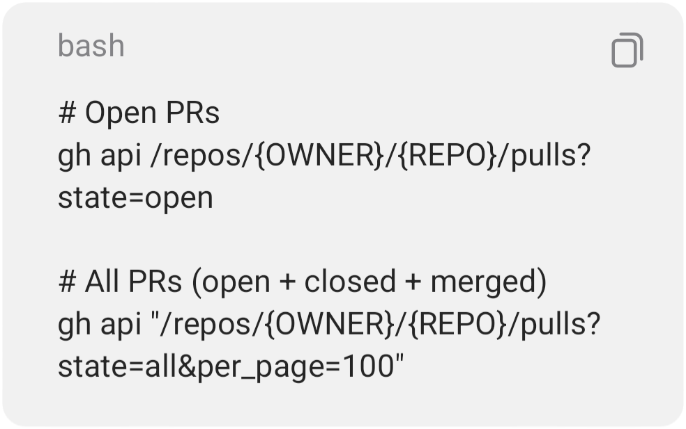

ดึงเฉพาะฟิลด์สำคัญ

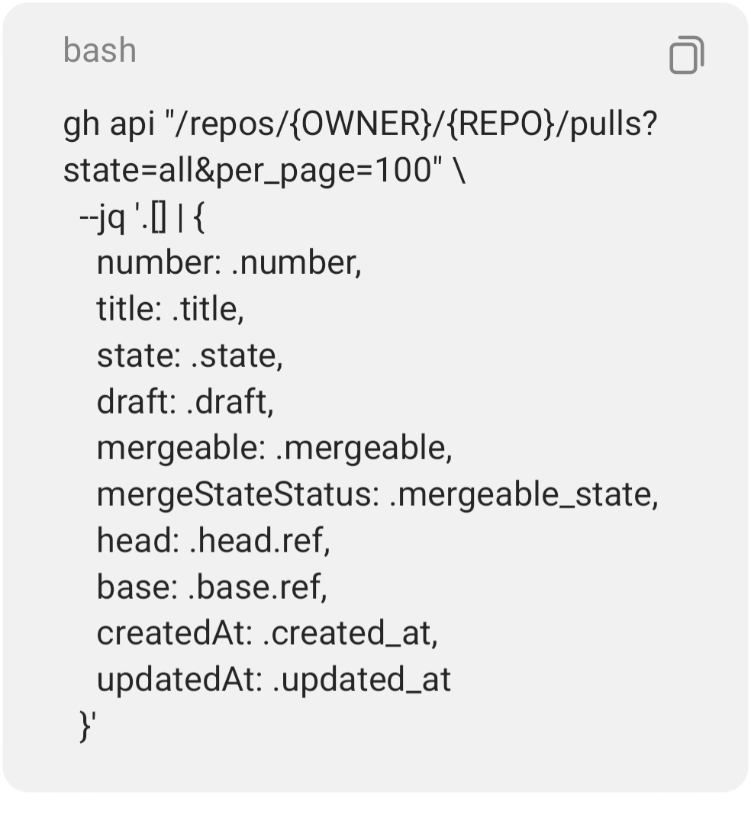

ดึง PR พร้อมสถานะ mergeability ครบถ้วน

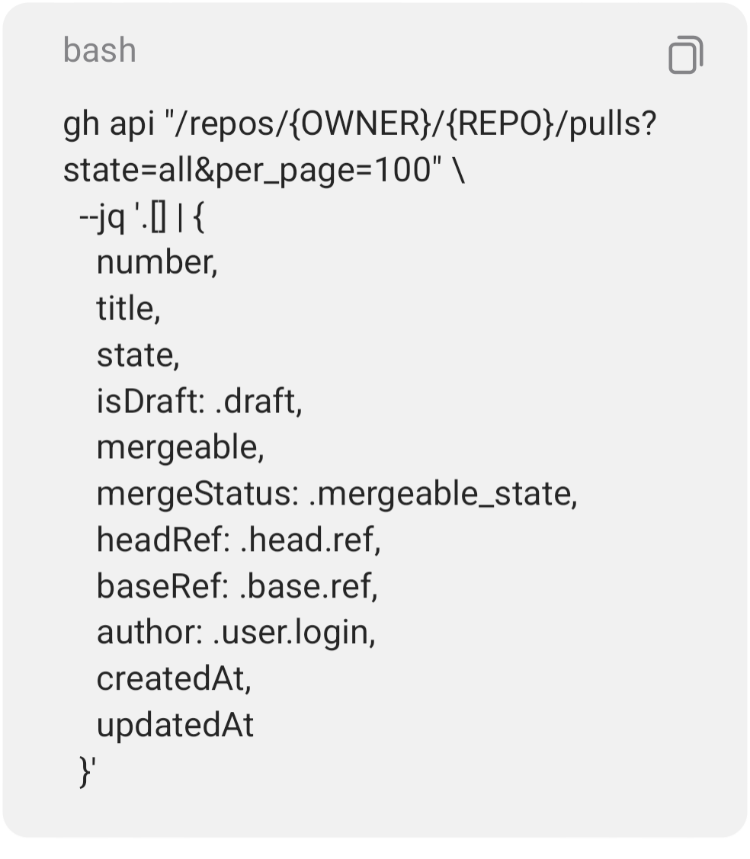

───

ตัวอย่างจริง (แทน {OWNER}, {REPO})
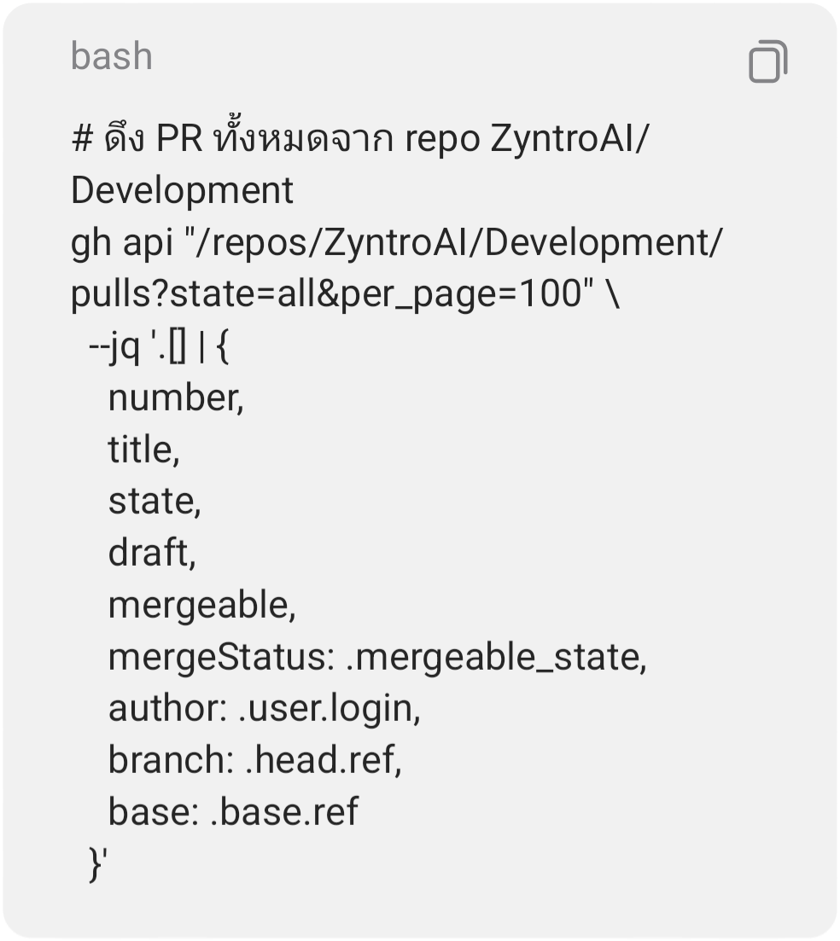
───

สถานะที่สำคัญ

ฟิลด์ | ค่าที่เป็นไปได้ | ความหมาย
state | open, closed, merged | สถานะหลักของ PR [2]
draft | true, false | เป็น draft PR หรือไม่ [4]
mergeable | true, false, null | สามารถ merge ได้หรือไม่ (null = ยังคำนวณไม่เสร็จ) [5][6]
mergeable_state / mergeStateStatus | clean, behind, unstable, draft, blocked, unknown | เหตุผลว่าทำไม merge ได้หรือไม่ได้ [5][6]

- ค่าของ mergeable_state:
- clean — พร้อม merge (ไม่มี conflict, CI ผ่าน)
- behind — branch ล้าหลัง base ต้อง rebase/update
unstable — CI ยังรันไม่เสร็จหรือล้ม
draft — เป็น draft อยู่
blocked — ถูก block โดย branch protection หรือ required reviews
unknown — ยังไม่ได้คำนวณ (ต้องรอ GitHub ประมวลผล)[6]

───

สูตรสำเร็จ: ดึง PR ทั้งหมดพร้อมสถานะครบ

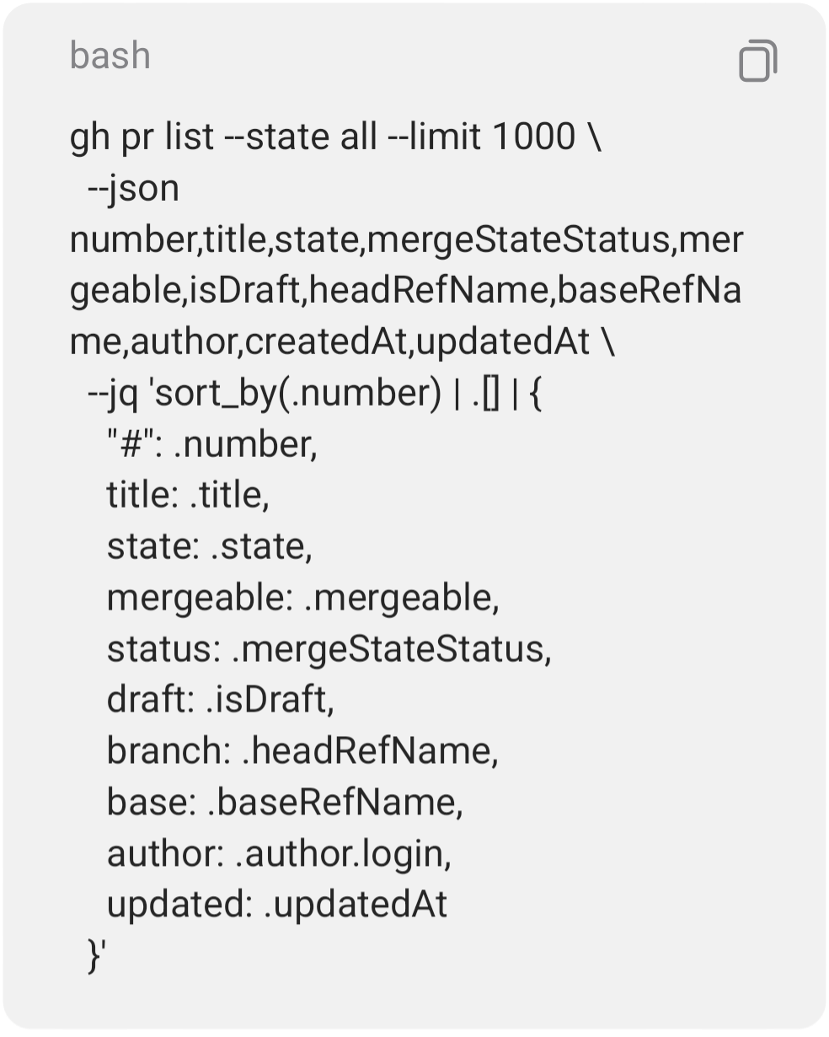

- ───

หมายเหตุ

ใช้ --limit 1000 หรือ per_page=100 เพื่อดึง PR จำนวนมาก (default คือ 30)[7]
ถ้า repo มี PR มากกว่า 100 ต้องใช้ pagination (หรือ GraphQL query แบบมี endCursor)[8]
ต้อง login ก่อน: gh auth login[2]

การอ้างอิง:
[1] GitHub CLI Tutorial: Complete Guide to gh
Commands https://www.codecademy.com/article/github-cli-tutorial
[2] GitHub CLI - GitHub Official CLI | Pull Request & Issue ... https://www.terminal.guide/tools/git-tool/gh/
[3] GitHub CLI Power Tips - Hidden Gems to Supercharge ... https://onlyutkarsh.com/posts/2026/github-cli-power-tips/
[4] REST API | GitHub Stacked PRs https://github.github.com/gh-stack/reference/rest-api/
[5] Output of gh pr view PR --json mergeable incorrect · Issue #9583 · cli/cli https://github.com/cli/cli/issues/9583
[6] Finding outdated mergeable branches with GitHub CLI and ... https://www.idontlikeai.dev/finding-outdated-mergeable-branches-with-github-cli-and-powershell-in-github/
[7] Cannot see all pull requests #193463 https://github.com/orgs/community/discussions/193463
[8] Example GitHub graphql queries using the gh cli https://gist.github.com/duboisf/d48695e36327959c11efe8543508da0e
[9] gh pr checks - CLI manual https://cli.github.com/manual/gh_pr_checks
[10] Add a way to see mergeable PRs (and filter by repo/user/etc) · Issue #9584 · cli/cli https://github.com/cli/cli/issues/9584
[11] GitHub Skill - Tessl https://tessl.io/registry/skills/github/attilaczudor/Test/github
[12] Release Process https://github.com/npm/cli/wiki/Release-Process
[13] Zain's Codex https://jain.rs/devops/gh-fzf/
[14] gh pr: The Pull Request Lifecycle from the Terminal https://moderngitacademy.com/github/cli/gh-pr/
[15] Github Cli - AI Skill Market https://aiskill.market/skills/github-cli

